- Допишите окончания имён прилагательных в следующих словосочетаниях:

Больш… кенгуру,
хохлат… какаду,
уютн… кафе,
чёрн… вуаль,
стар… рояль,
горяч… кофе,
прозрачн… тюль,
детск… шампунь.
- Составьте как можно больше слов, в котором содержится маленькое слово ЕЛЬ.
- Расставьте числа от 1 до 9 в пустые кружочки так, чтобы цифры не повторялись, а сумма равнялась 19.
- Запишите все двузначные числа, используя цифры 1, 2, 3 (цифры не должны повторяться) и найдите сумму этих чисел.
- Разгадайте кроссворд.
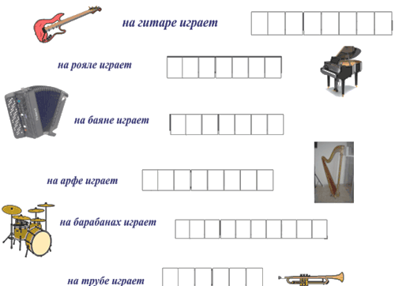
- Соотнесите:
Пейзаж | Изображение человека
Натюрморт | Изображение природы
Портрет | Изображение животных
Анимолистика | Изображение предметов

7.

8.
9.

